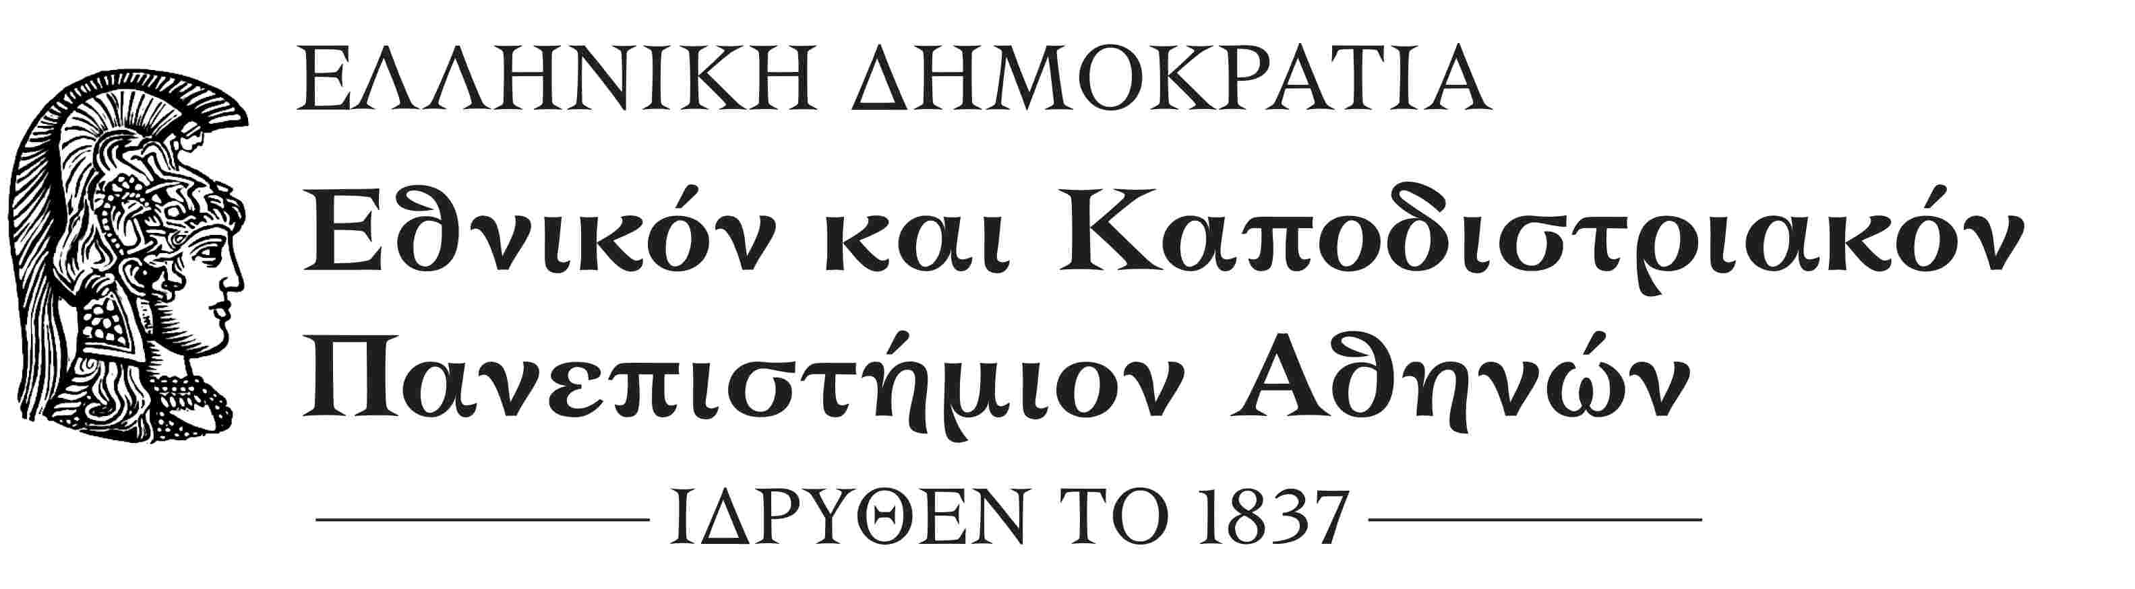
ΣΧΟΛΗ ΟΙΚΟΝΟΜΙΚΩΝ ΚΑΙ ΠΟΛΙΤΙΚΩΝ ΕΠΙΣΤΗΜΩΝ
ΚΟΣΜΗΤΕΙΑ
Μέγαρο Θεωρητικών Επιστημών, Σόλωνος 57
ΤΚ.: 10679 Αθήνα
Πληροφορίες: κ. Κωνσταντίνα Τσιώλη
Τηλ.: 210 368 8740
e-mail: deaneconpol@uoa.gr
Αθήνα, 30-7-2018
ΑΠ.: 684
ΑΝΑΚΟΙΝΩΣΗ

ΘΕΜΑ: «Εκπόνηση μεταδιδακτορικής έρευνας»

Σας γνωρίζουμε ότι το Συμβούλιο της Κοσμητείας στη συνεδρίαση της 12^{ης} Ιουλίου 2018, ενέκρινε την αίτηση του κ. Ευάγγελου Μελά προκειμένου να εκπονήσει μεταδιδακτορική έρευνα στο Τμήμα Οικονομικών Επιστημών στο ερευνητικό πεδίο «Χρήση της Θεωρίας Ομάδων Lie για την Επίλυση Διαφορικών Εξισώσεων στην Οικονομία».
Επίσης ορίζει ως μέλη της Τριμελούς Συμβουλευτικής Επιτροπής τους κ.κ. Καθηγ. Στυλιανό Κώτσιο (Επιβλέπων Καθηγητής), Αναπληρωτή Καθηγητή Ιωάννη Λεβεντίδη (μέλος) και τον Επίκουρο Καθηγητή Βασίλειο Κατσίκη (μέλος) για την εποπτεία της έρευνας και των υποχρεώσεων του υποψηφίου μεταδιδάκτορα ερευνητή κ. Ευάγγελου Μελά.

Ο Κοσμήτορας της Σχολής
*
Καθηγητής Μιχάλης Σπουρδαλάκης

* Η υπογραφή έχει τεθεί στο πρωτότυπο που τηρείται στο αρχείο της Υπηρεσίας μας.

